注：请将答案写在答题纸上，写在试卷页或草纸上的无效！

一、填空题（3分╳5=15分）
1. 设函数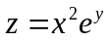，则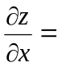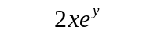．
2. 函数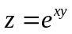在点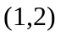处的全微分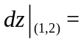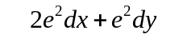．
3. 由二重积分的几何意义，积分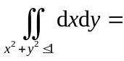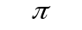．
4. 若级数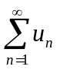收敛，且和为,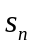是它的部分和,则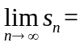 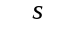．
5. 幂级数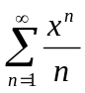的收敛域为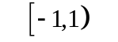．
二、选择题（3分╳5=15分）
1. 函数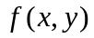在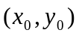可微是其在点偏导数存在的（ A ）．
（A）充分条件 （B）必要条件
（C）充要条件 （D）既非充分也非必要条件
2. 函数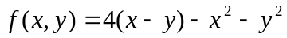在驻点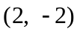处（ B ）．
（A）取极小值 （B）取极大值 （C）不取极值 （D）无法判定
3. 设区域：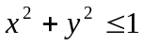，而区域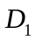是位于第一象限部分，则二重积分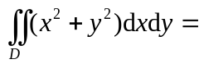（ D ）．
（A）0； （B）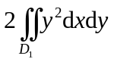；
（C）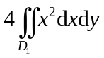； （D）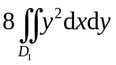．
4. 设常数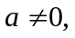等比级数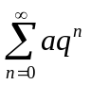收敛，则应满足( B )
(A) 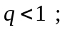 (B) 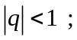 (C) 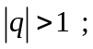 (D) 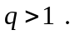
5. 下列级数中条件收敛的是( B )
(A) 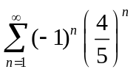 (B)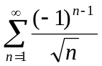
(C) 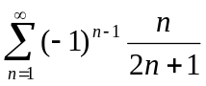 (D) 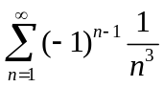
三、偏导数的计算（7分3=21分）
1. 设函数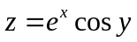，求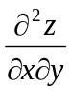．
解：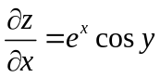，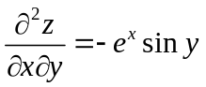
2. 若函数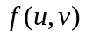可微，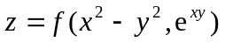，求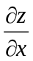．
解：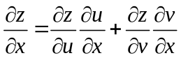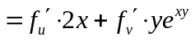
3. 若函数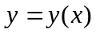由方程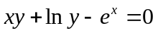确定，求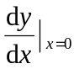．
解：方程 两边对求导得：
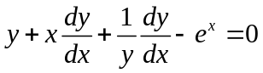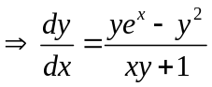 又代入原方程得
所以， 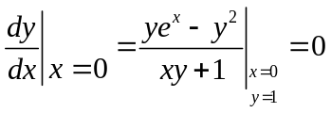
四、二重积分的计算（7分3=21分）
1. 计算二重积分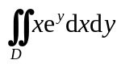，其中区域为由不等式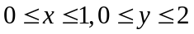确定的矩形区域.
解：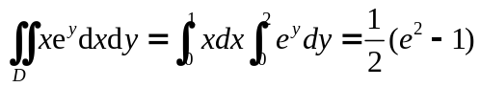
2. 交换积分次序计算二次积分计算二次积分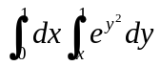.
解：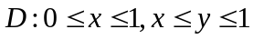，交换积分次序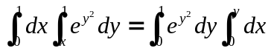
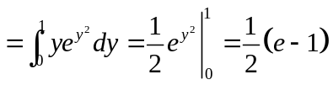
3. 用极坐标计算积分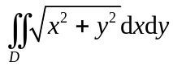，其中区域由不等式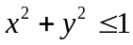确定.
解：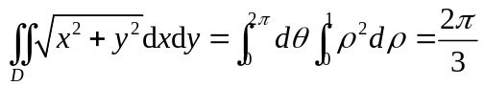
五、级数计算（7分3=21分）
1. 判断正项级数级数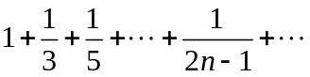的敛散性.
解：正项级数的一般项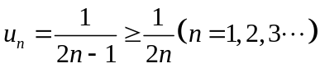
而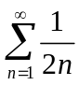发散，所以原级数也发散。
2. 判断级数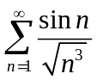的敛散性，收敛时，判断是条件收敛，还是绝对收敛.
解：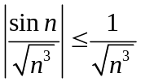，又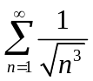收敛，所以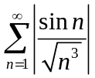收敛，即原级数绝对收敛。
3. 将函数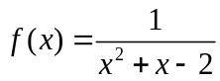展开为的幂级数，并指出收敛范围.
解：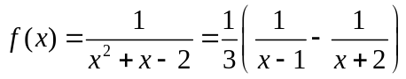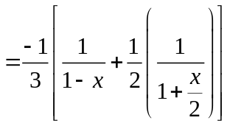
又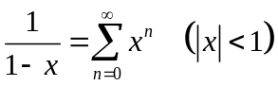，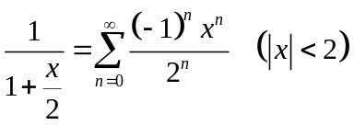
所以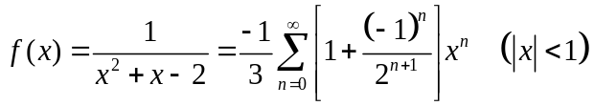
六、综合应用题（7分）
在半径为1的半球内，以半球的底面为一个侧面，求内接长方体的最大体积．（提示：可用拉格朗日乘数法）
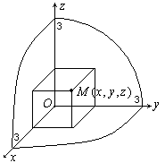
解：如图取坐标，设第一卦限的内接点为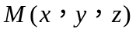，
内接长方体体积为体积，则目标函数为
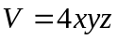（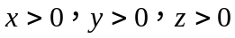），
附加条件是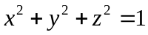．
设，由
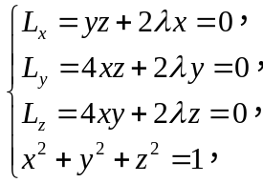 在得唯一可能极值点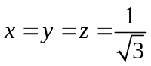，
由实际意义，半球的内接长方体体积有最大值，所以当第一卦限的内接点为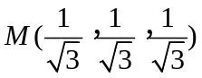时，内接长方体体积最大，且为

